 | Nome: Rodrigo Iglesias Nieto

Xestión de usuarios I

 | 1. Xestión de usuarios en Linux  - Crea un usuario co seguinte formato si_nome_apelidos.  - Indica o identificador para o usuario.  - Indica o identificador para o grupo do usuario.  - Indica a ruta do cartafol do usuario.  - Indica cal é a shell que emprega o usuario.
Resposta
a)
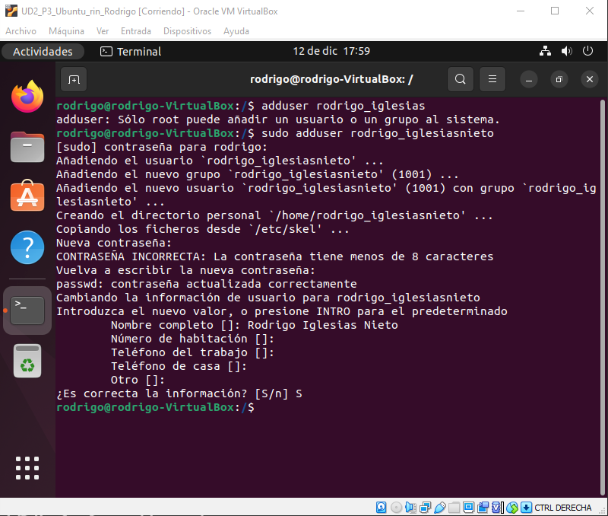
b)
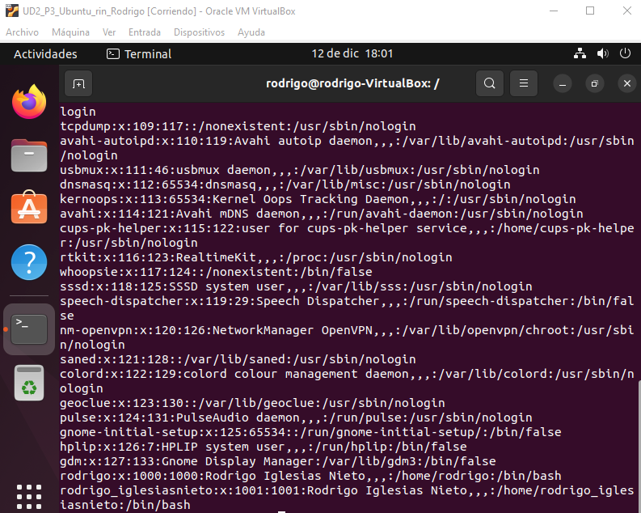

El identificador para el usuario es 1001.

c)
1001 es el identificador de grupo

d)
La ruta del usuario es /home/rodrigo_iglesiasnieto

e)
La shell que utiliza el usuario es rodrigo_iglesiasnieto:/bin/bash

